Име и презиме:_______________________________  ДЕЉЕЊЕ ЈЕДНОЦИФРЕНИМ БРОЈЕМ  Израчунај и делове слике залети на тачне резултате.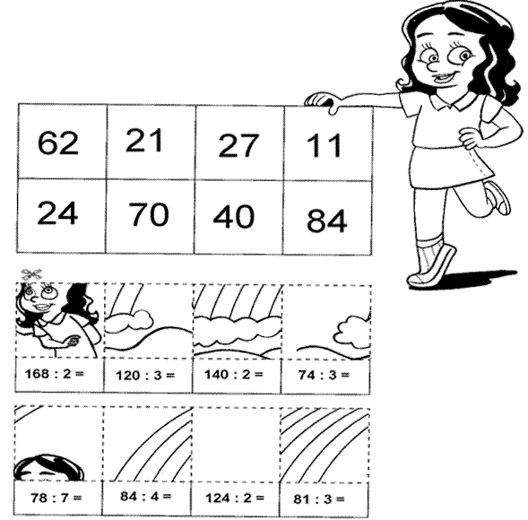 |  |  | Име и презиме:_______________________________  ДЕЉЕЊЕ ЈЕДНОЦИФРЕНИМ БРОЈЕМ  Израчунај и делове слике залети на тачне резултате.
Име и презиме:_______________________________  ДЕЉЕЊЕ ЈЕДНОЦИФРЕНИМ БРОЈЕМ  Израчунај и делове слике залети на тачне резултате. |  |  | Име и презиме:_______________________________  ДЕЉЕЊЕ ЈЕДНОЦИФРЕНИМ БРОЈЕМ  Израчунај и делове слике залети на тачне резултате.

